A2:
b)
G1 = <V, Σ, P, S> mit
V = {S, SRel, NP, VI, VT, N, Det, RPro} ∪ Σ
Σ = {schläft, arbeitet, studiert, wählte, Student, Fach, der, das, er}
P =
S → NP VI
S → NP VT NP
SRel → RPro NP VT
SRel → RPro VI
NP → Det N
NP → Det N SRel
NP → Pro
NP → Det AP NN C
NP → DET NN C
C → PP
C→ ε
C →PP NP
AP → ADJ
AP → ADJ AP
AP → GPRT AP
PP → P NP

[S[NP[Det["Der"]][AP[ADJ["stinkende"]] [AP[ADJ[""]]]] [NN] [C[PP[""]][NP[Det[""]] [AP[GPRT[""]] [ADJ[""]]] [NN[""]] [C[""]]]]][VI[""]]]

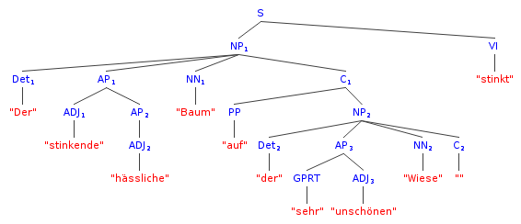
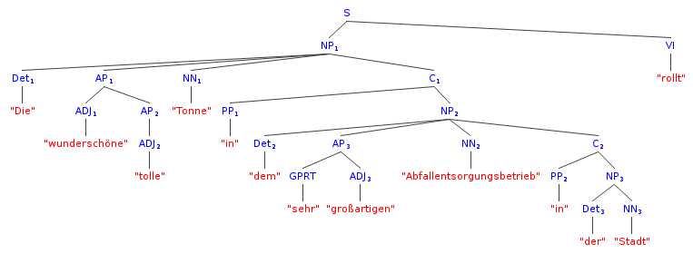
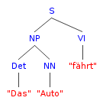

c)
Ja,denn man kann z.B. folgendes ableiten: (was nicht funktionieren sollte)
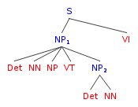

aber nicht folgenden Satz: (was funktionieren sollte)

„Das Auto fährt mit einem Affenzahn die Straße runter“

A4
Eingabe (Skript):

#!/bin/bash
listOfTags="ADJA ADJD ADV APPR APPRART APPO APZR ART CARD FM ITJ KOUI KOUS KON KOKOM NN NE PDS PDAT PIS PIAT PIDAT PPER PPOSS PPOSAT PRELS PRELAT PRF PWS PWAT PWAV PAV PTKZU PTKNEG PTKVZ PTKANT PTKA TRUNC VVFIN VVIMP VVINF VVIZU VVPP VAFIN VAIMP VAINF VAPP VMFIN VMINF VMPP XY"

for tag in $listOfTags
do
count=`grep $tag /home/dennis/Schreibtisch/tiger_pos.txt|wc -w;`
if [ -z "$count" ]; then echo "$tag: 0"; else echo "$tag: $count"; fi
done

Ausgabe:
ADJA: 108884
ADJD: 37040
ADV: 78718
APPR: 180828
APPRART: 29724
APPO: 512
APZR: 708
ART: 224250
CARD: 31880
FM: 2522
ITJ: 38
KOUI: 1888
KOUS: 14262
KON: 44092
KOKOM: 5308
NN: 368410
NE: 114948
PDS: 6804
PDAT: 5830
PIS: 9708
PIAT: 12490
PIDAT: 0
PPER: 27096
PPOSS: 28
PPOSAT: 13140
PRELS: 12462
PRELAT: 592
PRF: 11470
PWS: 1672
PWAT: 364
PWAV: 3482
PAV: 2
PTKZU: 8848
PTKNEG: 10586
PTKVZ: 10186
PTKANT: 162
PTKA: 1052
TRUNC: 2718
VVFIN: 71262
VVIMP: 310
VVINF: 26784
VVIZU: 3028
VVPP: 35460
VAFIN: 49178
VAIMP: 6
VAINF: 6338
VAPP: 2720
VMFIN: 17608
VMINF: 1010
VMPP: 16
XY: 2010

APPR kommt am häufigsten vor, PAV am seltensten

